 | 

Lot de travaux 3 : élaboration de supports d’enseignement théoriques et pratiques pour le transport au Cameroun et en République démocratique du Congo

T3.5 Gestion logistique
Gestion des approvisionnements et logistique – Travaux dirigés



MODÉLISATION DES PROCESSUS LOGISTIQUES
ACTIVITÉ N° 8

Système de convoyage simple avec points de décision

Liste des auteurs :
Université de technologie de Gdańsk
Daniel Kaszubowski, Justyna Staszak-Winkler, Wojciech Kustra

Sommaire :

1 Objectif et nouvelles compétences 3
2 Hypothèses et données d’entrée 3
3 Paramètres des objets et logique de flux 4
3.1 Système de convoyage 4
3.2 Élément de flux 5
3.3 Point de décision commandant le sens du flux 5
3.4 Points de décision avant les postes de traitement 5
3.5 Postes de traitement 6
3.6 Points de décision libérant les zones 7

Objectif et nouvelles compétences
L’objectif de l’exercice est de maîtriser les principes de base de l’utilisation des points de décision sur les convoyeurs afin de commander le flux des éléments au moyen de zones d’accès.
Nouvelles compétences
Configuration des points de décision
Création, occupation et libération des zones
Enregistrement des données relatives à l’utilisation des zones

Hypothèses et données d’entrée
Le modèle représente le transfert d’éléments de flux au sein d’un système de convoyage et tient compte des hypothèses suivantes :
- La source génère trois types de produits différents selon une loi exponentielle dont le paramètre d’échelle est de 10 secondes.
- Les produits sont automatiquement transférés vers un convoyeur simple, à l’extrémité duquel se trouvent trois goulottes correspondant aux trois produits traités. Le choix de la goulotte est effectué au point de décision situé avant la première goulotte.
- Au niveau de chaque goulotte, le produit est traité pendant une durée qui dépend de sa masse — le poids d’un élément est compris entre 1 et 15 kg. Il a été supposé que le traitement dure 1,5 secondes par kilogramme.
- Un seul produit peut se trouver à la fois dans la zone de pesage, dont l’accès est limité par les points de décision.
- Aux postes de pesage, les informations relatives au nombre de produits pesés, au temps total de pesage et au taux d’utilisation des postes sont mises à jour. Les étiquettes enregistrées sur les objets sont mises à jour dynamiquement.
- Le temps de pesage de chaque élément est enregistré.
- La charge des postes de pesage et leur débit sont analysés.

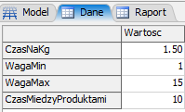
Les données d’entrée se trouvent dans la table globale Data (fig. 1).

Fig. 1. Données d’entrée

La disposition cible du modèle est présentée sur la figure. 2.
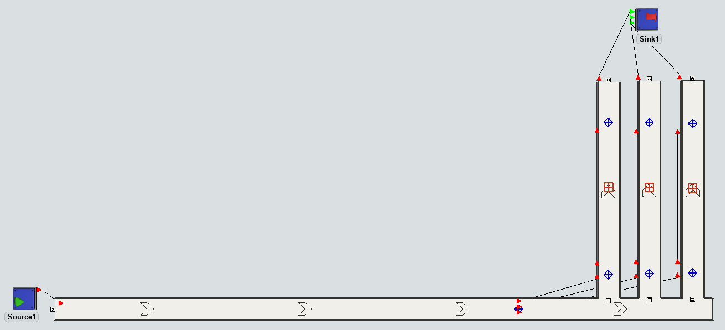
Fig. 2. Disposition cible du modèle

Paramètres des objets et logique de flux

Système de convoyage
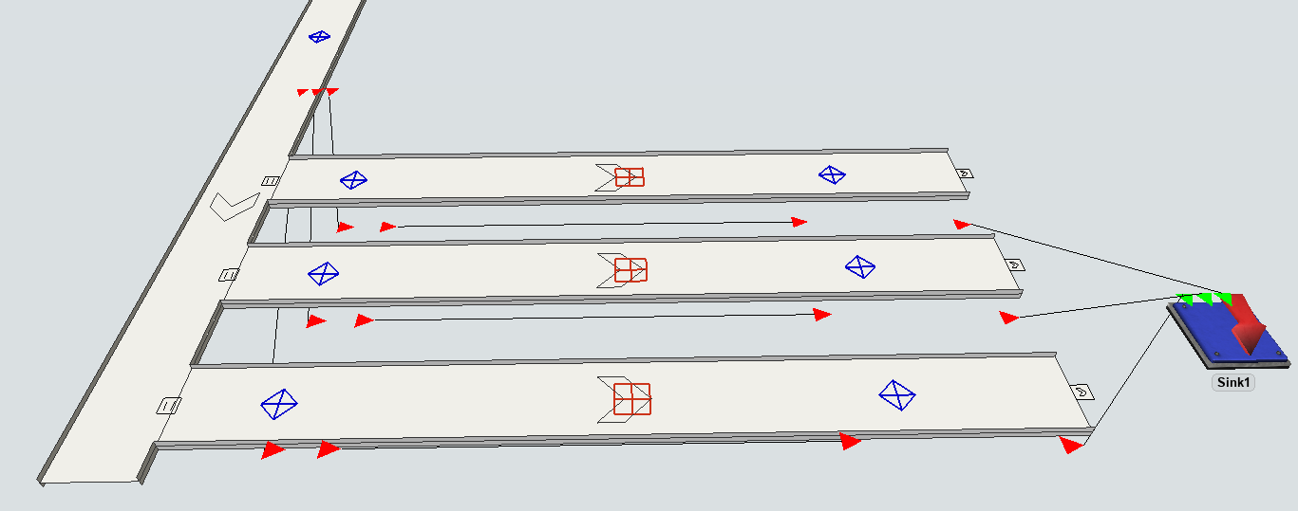
Le premier convoyeur, situé après la source, mesure 30 mètres de longueur (Horizontal Length) et se raccorde aux trois convoyeurs suivants à un angle de 90°. Lors du raccordement des convoyeurs, vérifiez qu’ils sont à la même hauteur (paramètre Z). Les positions détaillées des points de décision, des postes de traitement et des connexions sont présentées à la fig. 3.
Fig. 3. Points de décision, postes de traitement et connexions

Élément de flux
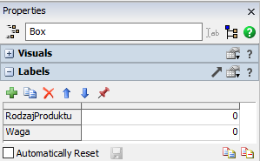
L’élément Box est utilisé. Deux étiquettes lui sont ajoutées dans FlowItem Bin (fig. 4) :
- ProductType – information relative au numéro du produit,
- Weight – poids de chaque élément.
Fig. 4. Étiquettes du produit

Point de décision commandant le sens du flux
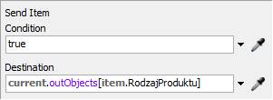
Le point est situé avant les convoyeurs latéraux et sert à commander le sens du flux. Il est nommé DP1. Il est relié en amont à trois autres points situés sur les convoyeurs correspondants (DP2, DP3 et DP4). Les déclencheurs définissent le sens du flux : Triggers → On Arrival → Send Item, avec les paramètres présentés à la fig. 5. La goulotte est sélectionnée en fonction de la valeur enregistrée dans l’étiquette ProductType, attribuée lors de la génération de l’élément de flux.

Fig. 5. Paramétrage du point de décision

Points de décision avant les postes de traitement
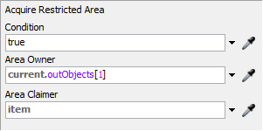
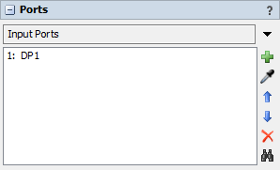
Chacun des convoyeurs latéraux situés avant un poste de traitement comporte un point de décision (DP2 à DP4). Ces points marquent le début de la zone de traitement et doivent empêcher l’entrée, dans chaque zone, des éléments qui ne satisfont pas aux conditions définies. Pour qu’un élément de flux franchisse le point de décision, la zone désignée doit être libre. L’occupation de la zone est déclarée au moyen de l’option On Arrival → Area Restriction → Acquire Area (fig. 6). Le propriétaire de la zone, c’est-à-dire l’objet qui la gère (Area Owner), est l’objet associé au point de décision considéré par le port directionnel 1 (DP1) (fig. 7).

Fig. 6. Option Acquire Area Fig. 7. Area Owner pour DP2.
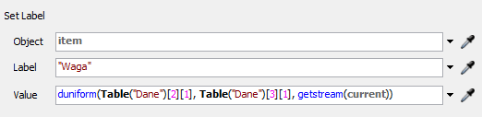
Une valeur doit également être attribuée à l’étiquette « Weight » pour chacun des points de décision DP2 à DP4 (fig. 8).

Fig. 8. Paramètres de l’étiquette Weight aux points de décision DP2 à DP4

Postes de traitement
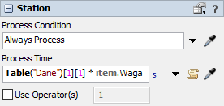
Un poste de traitement est situé sur chacun des convoyeurs latéraux. Le temps de traitement dépend du coefficient indiqué dans la table de données et de la valeur de l’étiquette « Weight ».
Fig. 9. Paramètres du temps de traitement
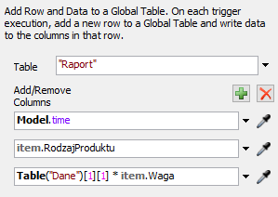
Le registre des produits traités est également actualisé aux postes de traitement. Pour cela, ajoutez une table Report comportant trois colonnes, puis activez l’option On Reset → Delete All Rows. Chaque fois qu’un élément de flux entre dans un poste de traitement, une nouvelle ligne est ajoutée à la table Report. Ajoutez le déclencheur On Arrival → Data → Add Row and Data to Global Table et complétez les options conformément à la fig. 10.
Fig. 10. Alimentation de la table Report
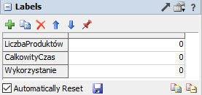
L’étape suivante consiste à recueillir des données sur l’utilisation de chaque poste. Pour cela, ajoutez deux étiquettes à chaque poste, comme indiqué à la fig. 11.

Fig. 11. Étiquettes des postes de traitement
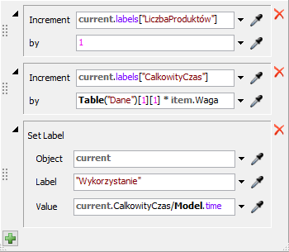
Pour compter les produits traités, ajoutez le déclencheur On Continue → Data → Increment Value. La valeur de l’étiquette Number of Products est augmentée de 1 (fig. 12) lorsque l’élément de flux quitte le poste de traitement. L’option Increment Value s’applique également à l’étiquette TotalTime, l’incrément étant égal au temps de traitement. La troisième étiquette, Usage, correspond au quotient du temps total de traitement par le temps lu dans le modèle.

Fig. 12. Options d’enregistrement de l’utilisation du poste

Points de décision libérant les zones
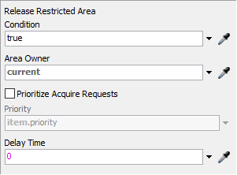
Un déclencheur doit être ajouté aux points de libération des zones afin de permettre l’entrée d’un nouvel élément de flux après la sortie de l’élément courant : Triggers → On Arrival → Area Restrictions → Release Area (fig. 13). Le fonctionnement du système de points de décision chargé de l’occupation et de la libération de la zone est présenté à la fig. 14.

Fig. 13. Libération de la zone
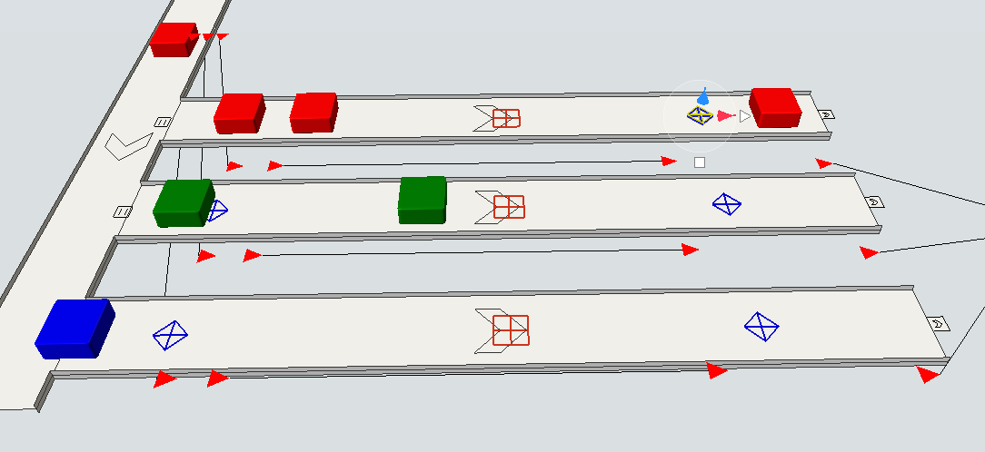

Fig. 14. Fonctionnement des points de décision

